PANDUAN PENGGUNAAN

Panduan Wali Kelas di SIMANTAP
Mengelola Presensi, Kedisiplinan, Nilai, dan Laporan Kelas Perwalian

Bagian | Isi Panduan
Bagian 1 | Dashboard Kelas Saya
Bagian 2 | Presensi Kelas (presensi harian)
Bagian 3 | Siswa Terlambat, Izin Keluar, dan Pelanggaran
Bagian 4 | Panggilan Orang Tua
Bagian 5 | Dispensasi Siswa
Bagian 6 | Memantau Nilai Kelas
Bagian 7 | Akses Orang Tua (PIN Portal Nilai)
Bagian 8 | Cetak Rekap Bulanan untuk e-Kinerja
Bagian 9 | Ekstrakurikuler Siswa Perwalian
Lampiran | Rutinitas wali kelas dan masalah yang sering ditemui
Daftar Isi
Sebelum Memulai 3
Syarat Akses Wali Kelas 3
Menu yang Didapat Wali Kelas 3
Bagian 1. Dashboard Kelas Saya 4
Isi Dashboard 4
Tab di Dashboard 4
Bagian 2. Presensi Kelas 5
Langkah-langkah 5
Bagian 3. Siswa Terlambat, Izin Keluar, dan Pelanggaran 6
Mencatat Kejadian Baru 6
Menindaklanjuti Kejadian 6
Bagian 4. Panggilan Orang Tua 8
Membuat Panggilan Manual 8
Menindaklanjuti Panggilan 8
Bagian 5. Dispensasi Siswa 8
Bagian 6. Memantau Nilai Kelas 9
Langkah-langkah 9
Mencetak Laporan Nilai Siswa 10
Bagian 7. Akses Orang Tua (PIN Portal Nilai) 11
Membuat PIN dan Mencetak Kartu Akses 11
Status PIN Siswa 13
Reset PIN (Kartu Hilang atau Lupa PIN) 13
Cara Orang Tua Masuk 14
Bagian 8. Cetak Rekap Bulanan untuk e-Kinerja 14
Langkah-langkah 14
Isi Dokumen 14
Bagian 9. Ekstrakurikuler Siswa Perwalian 16
Lampiran A: Rutinitas Wali Kelas 17
Lampiran B: Masalah yang Sering Ditemui 17

Sebelum Memulai
Panduan ini untuk guru yang mendapat tugas tambahan sebagai wali kelas. Panduan pengisian jurnal mengajar ada di dokumen terpisah, Panduan Guru: Mengisi Jurnal Mengajar di SIMANTAP.

Syarat Akses Wali Kelas
- Admin menandai akun Anda sebagai wali kelas untuk kelas tertentu (menu Kelola Guru).
- Setelah ditandai, keluar lalu login ulang. Menu wali kelas baru muncul setelah login ulang.
- Jika di Dashboard Kelas muncul pesan "Anda Belum Ditugaskan Sebagai Wali Kelas", minta Admin memeriksa penugasan Anda, lalu login ulang.

Menu yang Didapat Wali Kelas
Menu | Letak di Sidebar | Kegunaan
Dashboard <kelas> | Kelas Saya | Rekap presensi, data per siswa, insiden, nilai, dan cetak rekap bulanan
Presensi Kelas | Kesiswaan | Mencatat atau mengoreksi presensi harian
Siswa Terlambat | Kesiswaan | Mencatat siswa yang datang terlambat
Izin Keluar | Kesiswaan | Mencatat siswa yang izin meninggalkan sekolah
Dispensasi Siswa | Kesiswaan | Mencatat siswa yang mengikuti kegiatan sekolah
Panggilan Ortu | Kesiswaan | Mengelola panggilan orang tua
Pelanggaran | Kesiswaan | Mencatat dan menindaklanjuti pelanggaran
Ekstrakurikuler | Umum & Ekskul | Melihat ekskul yang diikuti siswa perwalian (baca saja)

Tips
Semua data yang Anda lihat dan olah hanya untuk kelas perwalian Anda. Pilihan kelas di setiap form otomatis berisi kelas perwalian.
Menu Ekstrakurikuler hanya muncul jika ada siswa perwalian Anda yang terdaftar sebagai anggota ekskul.

Bagian 1. Dashboard Kelas Saya
Dashboard kelas adalah halaman utama wali kelas. Buka dari sidebar bagian Kelas Saya → Dashboard <nama kelas>.

Isi Dashboard
- Ringkasan kehadiran: Total Hadir, Sakit, Izin, dan Alfa kelas pada semester terpilih.
- Pilihan semester: tombol Smt Ganjil atau Smt Genap.
- Perbarui Data: memuat ulang data terbaru.
- Cetak Rekap Bulanan: mencetak laporan bulanan kelas (Bagian 8).

Tab di Dashboard
Tab | Isi
📊 Rekap Bulanan | Jumlah Hadir, Sakit, Izin, Alfa, dan % Hadir per bulan
👥 Per Siswa | Rekap kehadiran setiap siswa
⚠️ Insiden | Pelanggaran, keterlambatan, izin keluar, dan panggilan orang tua di kelas Anda, beserta statusnya
📝 Nilai | Pantau nilai semua mapel dan pengelolaan akses orang tua (Bagian 6 dan 7)

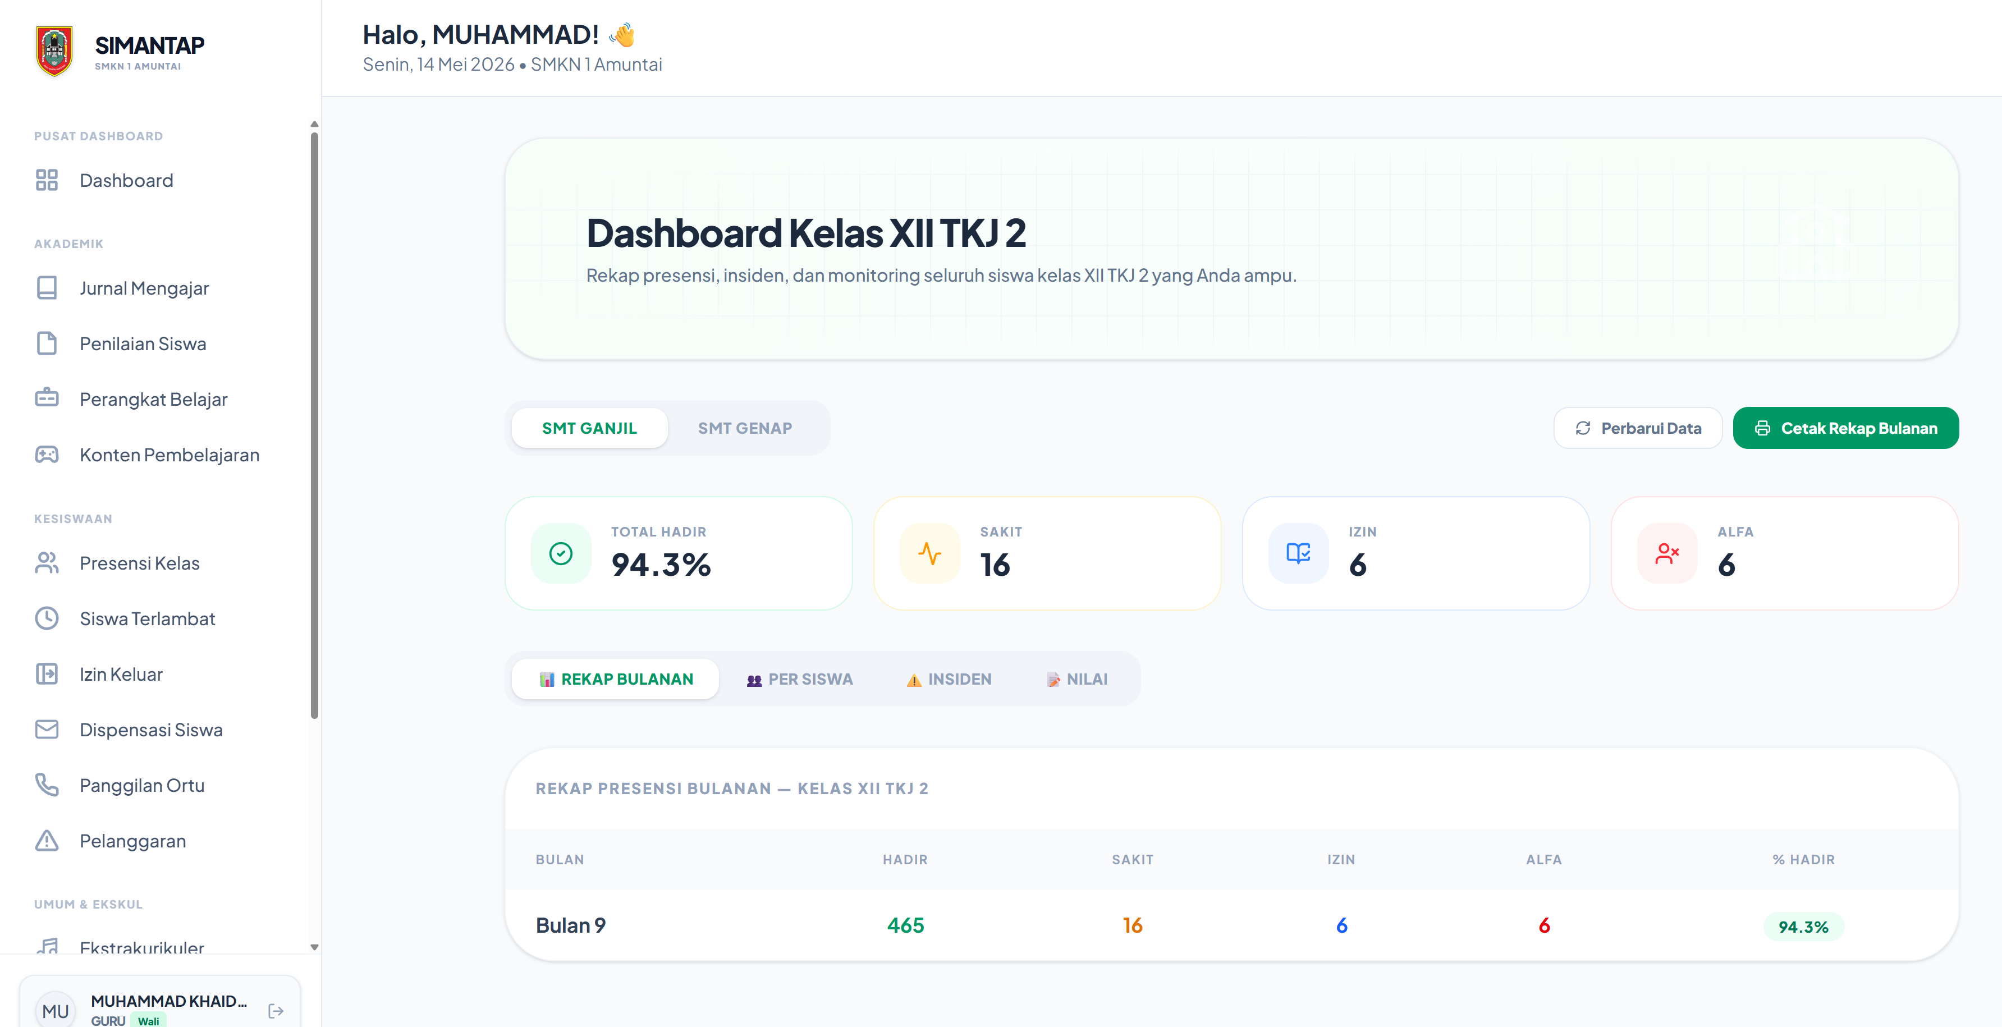

Bagian 2. Presensi Kelas
Presensi harian siswa terisi otomatis dari jurnal guru mapel. Siswa yang hadir minimal satu jam pelajaran tercatat HADIR. Jadi dalam keadaan normal, wali kelas tidak perlu mengabsen ulang.
Gunakan menu Presensi Kelas hanya untuk mencatat atau mengoreksi presensi harian, misalnya:
- siswa sakit dan orang tuanya mengirim surat keterangan ke wali kelas;
- status harian dari jurnal perlu dikoreksi karena ada kesalahan input guru mapel;
- hari itu belum ada jurnal yang masuk, tetapi presensi perlu segera dicatat.

Langkah-langkah
- Buka menu Kesiswaan → Presensi Kelas. Kelas perwalian Anda terpilih otomatis.
- Pilih tanggal presensi.
- Ubah status siswa: Hadir, Sakit, Izin, atau Alpha. Gunakan Cari nama siswa... untuk mencari siswa dengan cepat.
- Klik Simpan Presensi. Tunggu pesan "Presensi harian berhasil disimpan!".
- Jika perlu, klik Cetak Rekap untuk mencetak rekap absensi hari itu.
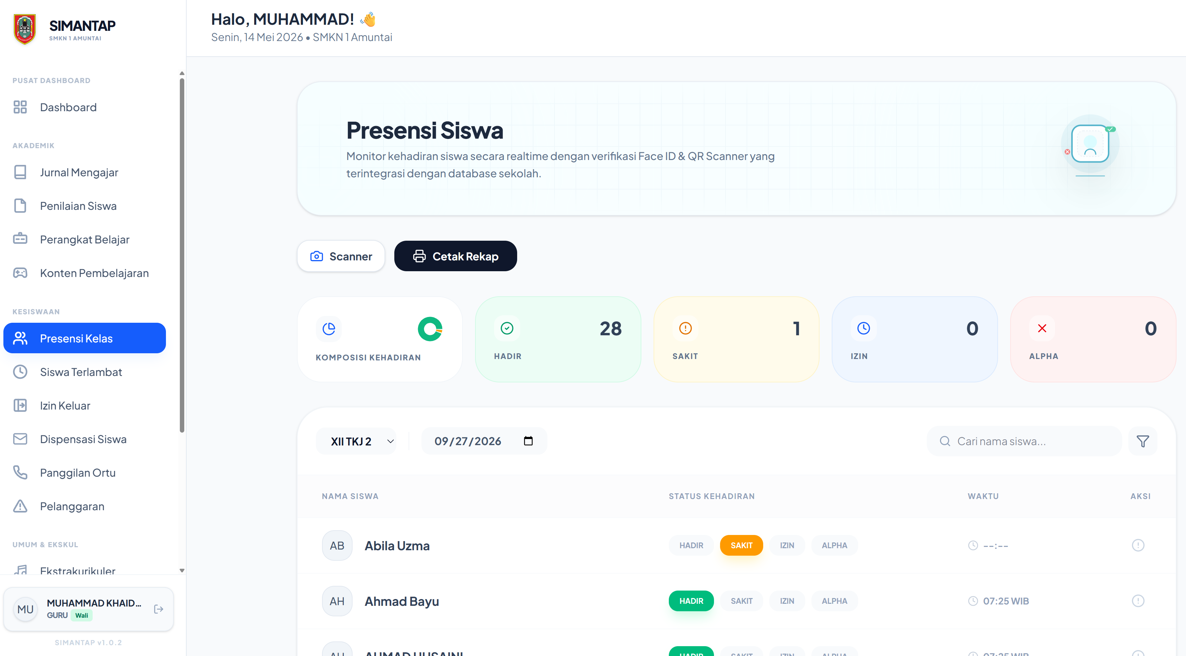
Penting
Presensi yang disimpan wali kelas diutamakan dan tidak akan ditimpa oleh jurnal guru mapel.
Status Alpha otomatis menjadi pelanggaran dan menambah poin siswa. Status Sakit/Izin otomatis terisi di form jurnal guru mapel berikutnya pada hari itu.
Jika siswa hadir tetapi meninggalkan sebagian jam pelajaran tanpa izin, sistem mencatat pelanggaran "Meninggalkan Jam Pelajaran Tanpa Izin" dari jurnal guru. Hal ini tetap berlaku walaupun Anda menyimpan status HADIR.

Bagian 3. Siswa Terlambat, Izin Keluar, dan Pelanggaran
Ketiga menu ini ada di grup Kesiswaan dan cara pakainya serupa. Hanya tombol dan beberapa isian yang berbeda.
Menu | Tombol Tambah | Dipakai untuk
Siswa Terlambat | Input Keterlambatan | Siswa datang terlambat ke sekolah
Izin Keluar | Buat Izin Keluar | Siswa izin meninggalkan area sekolah pada jam sekolah
Pelanggaran | Catat Pelanggaran | Pelanggaran tata tertib, beserta poinnya

Mencatat Kejadian Baru
- Buka menunya, lalu klik tombol tambah (lihat tabel di atas).
- Pilih Kelas (otomatis kelas perwalian) dan Siswa.
- Untuk pelanggaran, pilih jenisnya di Pilih Pelanggaran. Poin sanksi mengikuti jenis pelanggaran yang dipilih.
- Isi Tanggal Kejadian dan data lain yang diminta.
- Klik Simpan Catatan.

Menindaklanjuti Kejadian
- Di daftar Riwayat Log, klik Detail pada kejadian yang ingin ditangani.
- Pada bagian Update Progres Penanganan, tulis Catatan Penanganan.
- Klik tombol tindak lanjut yang sesuai (lihat tabel di bawah). Setiap langkah tercatat di Riwayat Penanganan Masalah.

Tombol | Kapan Dipakai
Terima & Proses (Wali Kelas) | Wali kelas mulai menangani kejadian
Selesai di Wali Kelas | Masalah selesai dibina oleh wali kelas
Eskalasi ke Guru BK | Masalah perlu ditangani guru BK
Panggil Orang Tua | Orang tua perlu diundang ke sekolah
Tandai Selesai (Siswa Kembali) | Khusus izin keluar: siswa sudah kembali ke sekolah
Batalkan Izin | Khusus izin keluar: izin dibatalkan
Tombol yang muncul menyesuaikan jenis dan status kejadian.
Tips
Pelanggaran ALFA dan Meninggalkan Jam Pelajaran Tanpa Izin tercatat otomatis dari jurnal guru mapel. Anda cukup menindaklanjutinya.
Tab Akumulasi & Rekap menampilkan total poin dan frekuensi panggilan per siswa. Gunakan Cetak Laporan atau Cetak Slip untuk dokumen pembinaan.

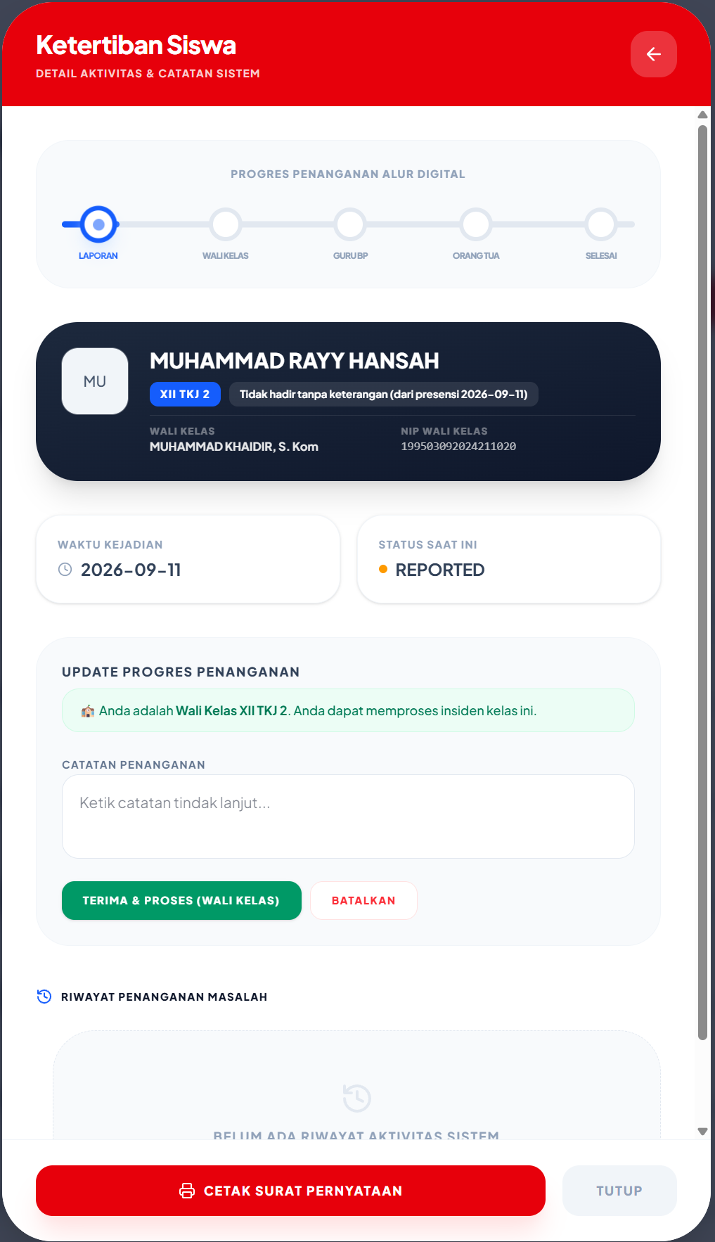

Bagian 4. Panggilan Orang Tua
Panggilan orang tua bisa terjadi dengan dua cara:
- Otomatis: sistem membuat panggilan saat poin pelanggaran siswa mencapai batas yang ditetapkan sekolah.
- Manual: wali kelas membuatnya sendiri, misalnya untuk membahas nilai atau perkembangan siswa.

Membuat Panggilan Manual
- Buka menu Kesiswaan → Panggilan Ortu, lalu klik Buat Panggilan.
- Pilih Siswa dan isi Tanggal Kejadian.
- Isi No. Whatsapp Ortu jika tersedia.
- Klik Simpan Catatan.

Menindaklanjuti Panggilan
Klik Detail pada panggilan, tulis catatan hasil pertemuan dengan orang tua, lalu perbarui statusnya sampai selesai.
Tips
Sebelum bertemu orang tua, siapkan Laporan Nilai siswa (Bagian 6) dan riwayat kedisiplinannya dari tab Akumulasi & Rekap.

Bagian 5. Dispensasi Siswa
Dispensasi dipakai untuk siswa yang mengikuti kegiatan yang diakui sekolah, misalnya lomba, dengan surat dispensasi. Siswa tersebut tidak dihitung alfa.
- Buka menu Kesiswaan → Dispensasi Siswa, lalu klik Tambah Dispensasi.
- Isi Nama kegiatan / alasan, Tanggal mulai, dan Tanggal selesai (paling lama 31 hari).
- Pilih Cakupan: Sehari penuh atau Jam ke- tertentu.
- Isi Nomor surat dan unggah Berkas surat (PDF/JPG/PNG, maksimal 5 MB) jika ada.
- Centang siswa, lalu klik Simpan Dispensasi.
Tips
Siswa berdispensasi otomatis bertanda D di form jurnal guru mapel.
Jika guru sudah terlanjur menandai siswa Alfa, pelanggaran Alfa-nya otomatis dicabut setelah dispensasi disimpan.
Dispensasi tidak bisa diedit. Jika salah, hapus lalu input ulang. Penjelasan lengkapnya ada di Panduan Guru, Bagian 4.

Bagian 6. Memantau Nilai Kelas
Wali kelas dapat melihat nilai semua mata pelajaran di kelas perwaliannya untuk menemukan siswa yang tertinggal tugas atau nilainya di bawah KKM. Tampilan ini hanya untuk dibaca. Nilai tetap diisi oleh guru mapel masing-masing.

Langkah-langkah
- Buka Dashboard Kelas Saya, lalu pilih tab 📝 Nilai.
- Pilih semester (Smt Ganjil atau Smt Genap). Klik Perbarui Nilai untuk memuat data terbaru.
- Baca kartu ringkasan: jumlah siswa, siswa yang perlu perhatian, total tugas/kuis tertinggal, dan mapel yang belum ada penilaian.
- Periksa tabel siswa × mapel. Sel berwarna merah berarti nilainya di bawah KKM.
- Aktifkan filter Hanya yang perlu perhatian untuk menampilkan siswa yang bermasalah saja.
- Klik nama mapel untuk melihat nilai per pertemuan. Tugas yang tertinggal ditandai merah "–".
- Klik nama siswa untuk melihat nilai per mapel dan daftar tugas yang tertinggal.
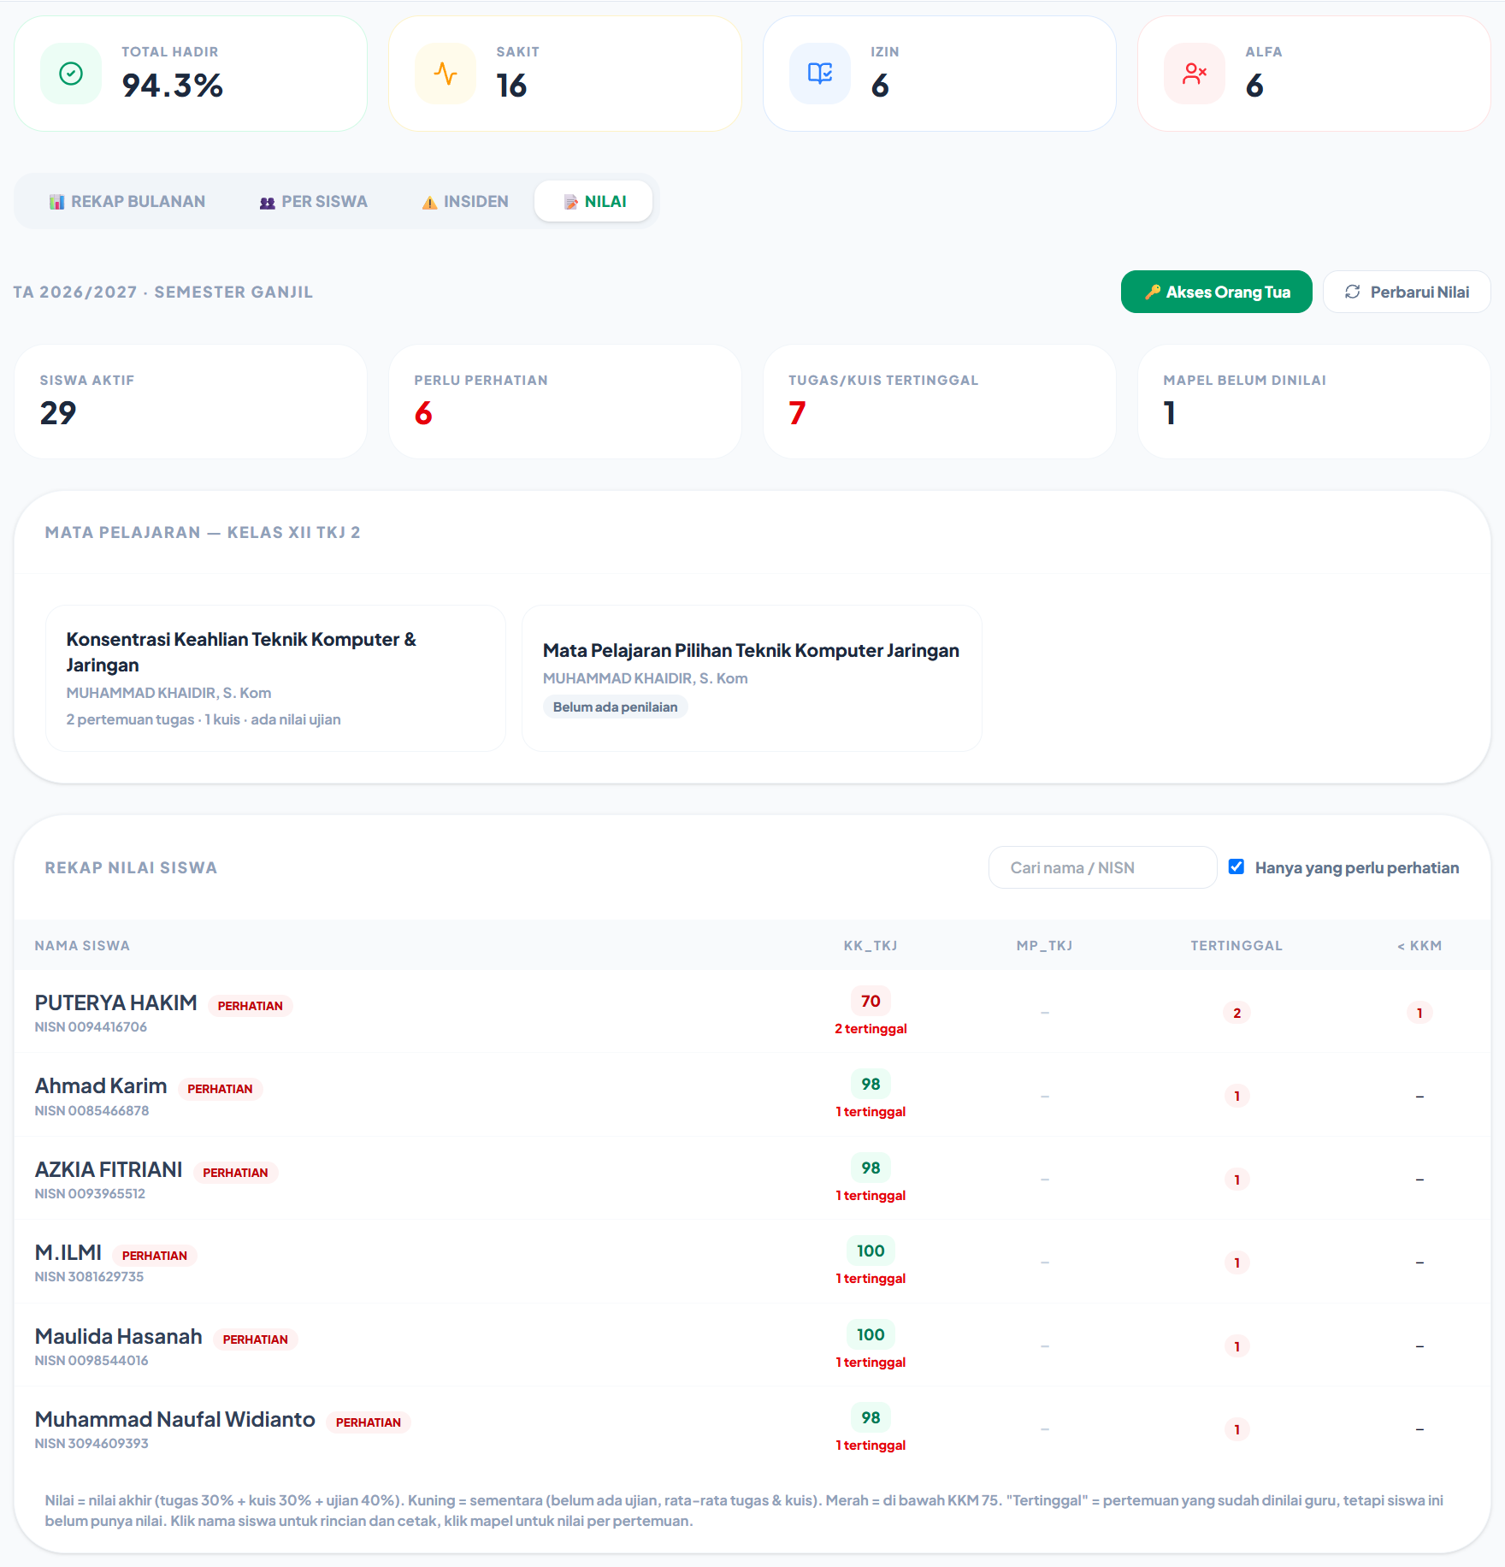

Mencetak Laporan Nilai Siswa
Di panel siswa, klik Cetak Laporan Nilai. Laporan A4 ber-kop sekolah terbuka di tab baru dan bisa dicetak atau disimpan sebagai PDF, misalnya untuk bahan panggilan orang tua.
Tips
Mapel berlabel "Belum ada penilaian" berarti guru mapel belum mengisi nilai tugas/kuis di jurnal. Anda bisa mengingatkan guru mapel tersebut.

Bagian 7. Akses Orang Tua (PIN Portal Nilai)
Siswa dan orang tua bisa memantau nilai, tugas yang tertinggal, dan kehadiran dari HP melalui Portal Nilai. Mereka masuk dengan NISN dan PIN yang dicetak wali kelas pada kartu akses.

Membuat PIN dan Mencetak Kartu Akses
- Buka Dashboard Kelas Saya → tab 📝 Nilai, lalu klik 🔑 Akses Orang Tua.
- Periksa status portal: Aktif atau Nonaktif. Status ini diatur Admin. Jika portal nonaktif, PIN tetap bisa dibuat, tetapi orang tua belum bisa masuk.
- Klik Buat PIN & Cetak Kartu. Tombol ini menyebutkan jumlah siswa yang belum punya PIN.
- Kartu akses terbuka di tab baru. Klik Cetak / Simpan PDF saat itu juga.
- Gunting kartu dan bagikan ke setiap siswa atau orang tua.
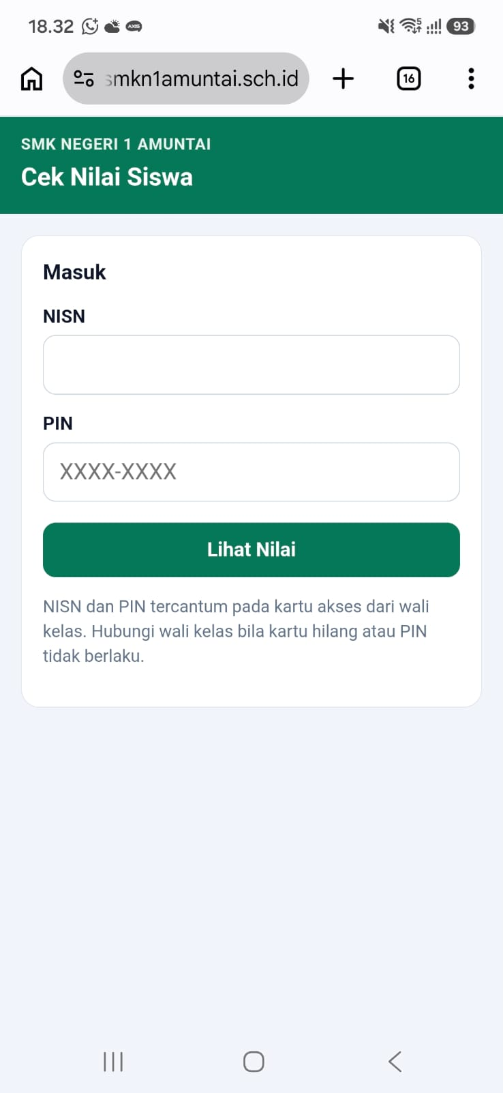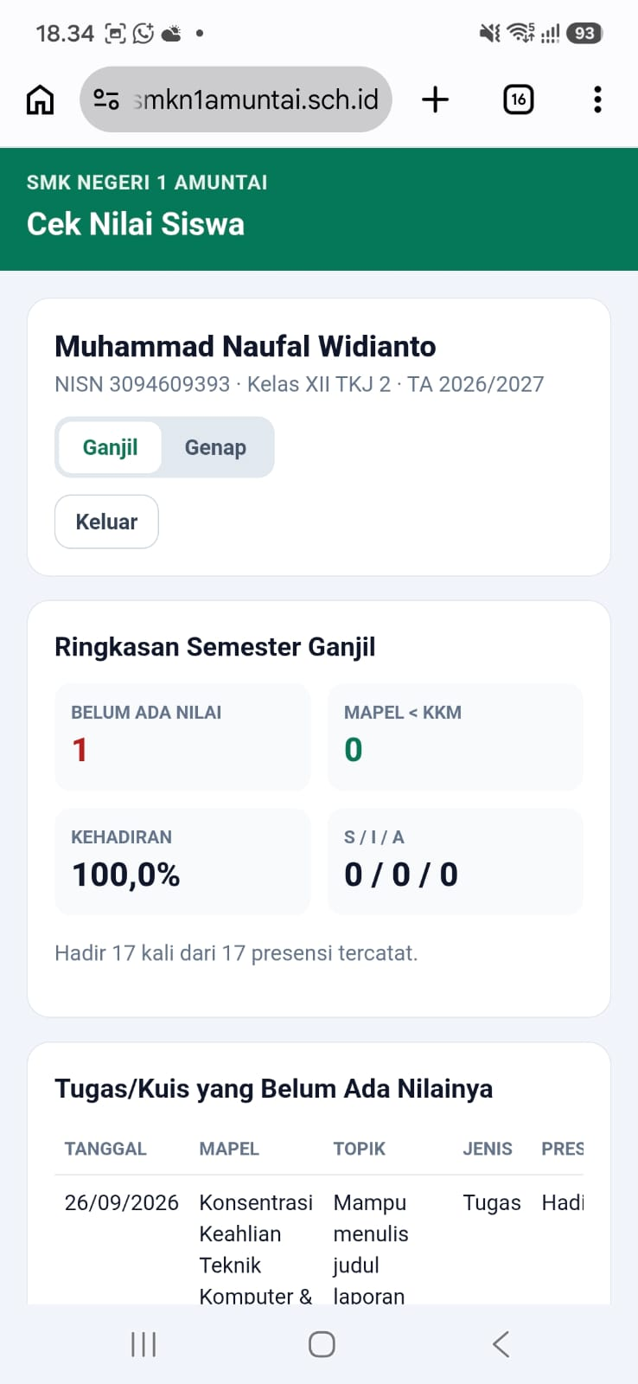
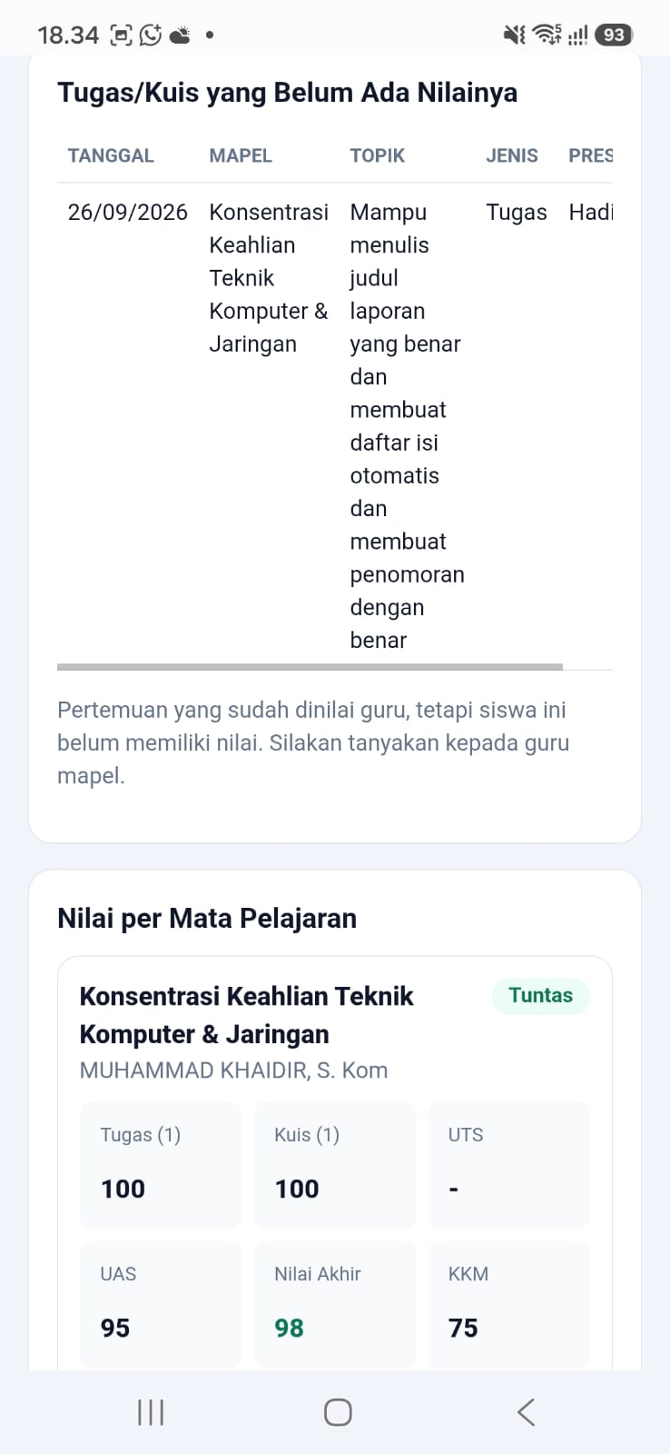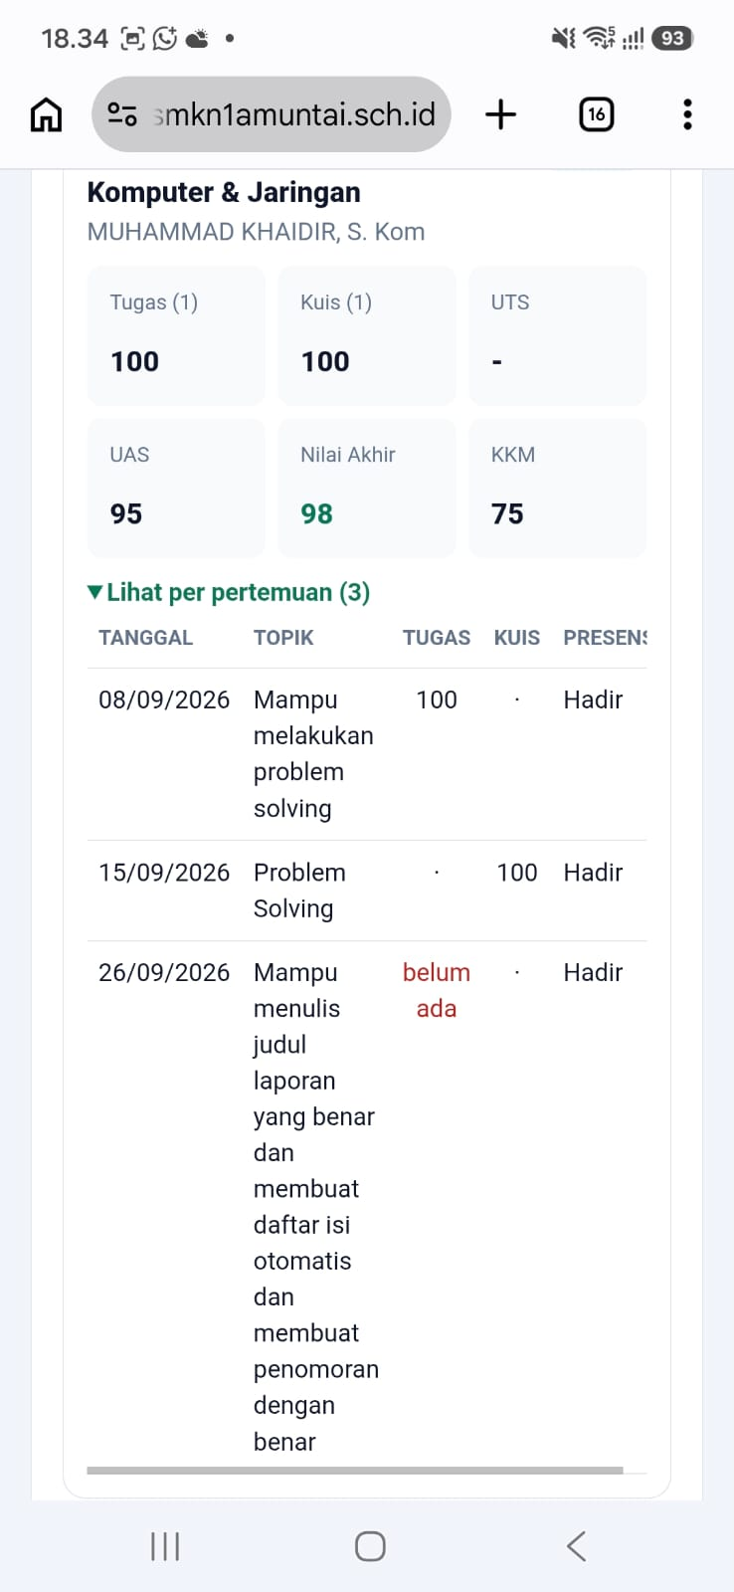
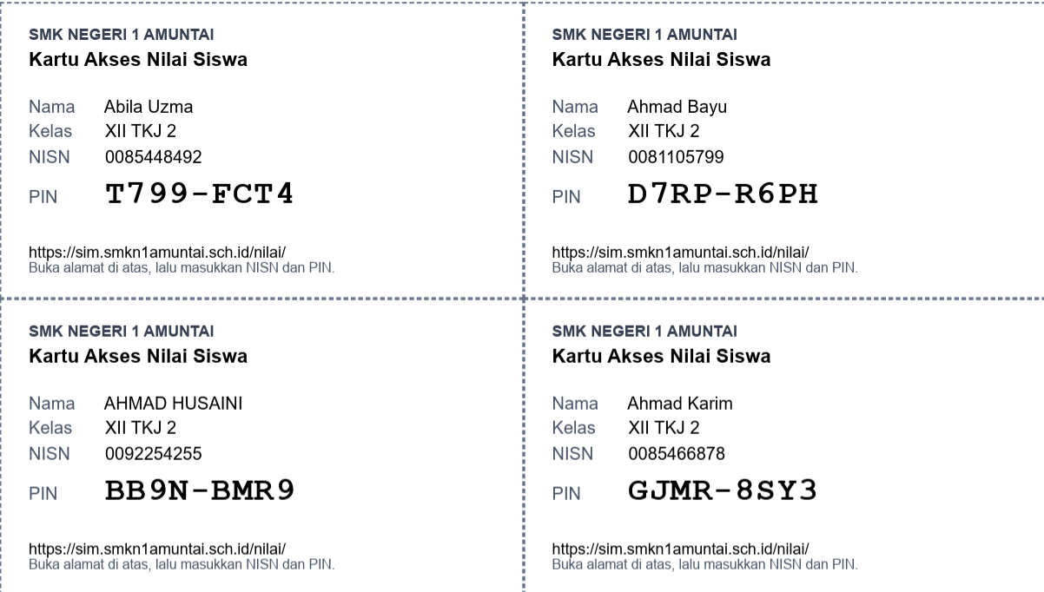
Penting
PIN hanya ditampilkan sekali. Setelah tab kartu ditutup, PIN tidak bisa dilihat lagi. Cetak atau simpan PDF-nya sebelum menutup tab.
Siswa dengan status NISN kosong atau NISN ganda tidak bisa dibuatkan PIN. Minta Tata Usaha memperbaiki data NISN siswa tersebut.

Status PIN Siswa
Status | Arti
Belum dibuat | Siswa belum punya PIN
Aktif sejak … | PIN sudah dibuat dan bisa dipakai
Terkunci s.d. … | Terlalu banyak salah memasukkan PIN (5 kali). Akses dibuka otomatis setelah 15 menit, atau lebih cepat dengan reset PIN
NISN kosong / NISN ganda | Data NISN siswa perlu diperbaiki Tata Usaha

Reset PIN (Kartu Hilang atau Lupa PIN)
- Di panel Akses Orang Tua, centang siswa yang PIN-nya perlu diganti.
- Klik Reset PIN Terpilih & Cetak, lalu setujui konfirmasinya.
- Cetak kartu baru dan bagikan. PIN lama tidak berlaku lagi, dan perangkat yang sudah masuk dengan PIN lama akan keluar otomatis.

Cara Orang Tua Masuk
- Buka alamat portal yang tertera di kartu akses.
- Masukkan NISN dan PIN, lalu klik Lihat Nilai.
- Perangkat diingat selama 7 hari. Orang tua bisa menekan Keluar untuk mengakhiri sesi.

Bagian 8. Cetak Rekap Bulanan untuk e-Kinerja
Rekap bulanan adalah dokumen PDF A4 ber-kop sekolah berisi rekap kehadiran dan kedisiplinan kelas perwalian selama satu bulan. Dokumen ini bisa diunggah sebagai bukti kinerja tugas tambahan wali kelas di e-Kinerja ASN.

Langkah-langkah
- Buka Dashboard Kelas Saya, lalu klik Cetak Rekap Bulanan. Halaman rekap terbuka di tab baru.
- Periksa bulan. Jika dibuka pada tanggal 1–10, bulan yang dipilih otomatis bulan lalu.
- Isi Hari efektif, kota, dan tanggal tanda tangan jika perlu, lalu klik Terapkan.
- Periksa daftar tanggal yang belum ada presensinya. Abaikan jika tanggal itu hari libur.
- Klik Cetak / Simpan PDF. Di jendela cetak, pilih tujuan Simpan sebagai PDF, ukuran kertas A4, dan matikan Header dan footer.
- Mintakan tanda tangan kepala sekolah, lalu unggah dokumennya ke e-Kinerja.

Isi Dokumen
- Bagian A: rekap kehadiran (Hadir, Sakit, Izin, Alfa) dan kedisiplinan per siswa.
- Bagian B: rincian kejadian, yaitu siswa terlambat, izin keluar, pelanggaran, dan panggilan orang tua. Bagian yang kosong tertulis "Nihil".
- Tanda tangan: "Mengetahui, Kepala Sekolah" di kiri dan "Wali Kelas" di kanan.

Tips
Jika muncul peringatan bahwa kop sekolah belum diatur, minta Admin mengisi Pengaturan Kop Surat.
Rekap bulanan hanya seakurat data harian. Pastikan presensi dan kejadian sudah dicatat sebelum mencetak.

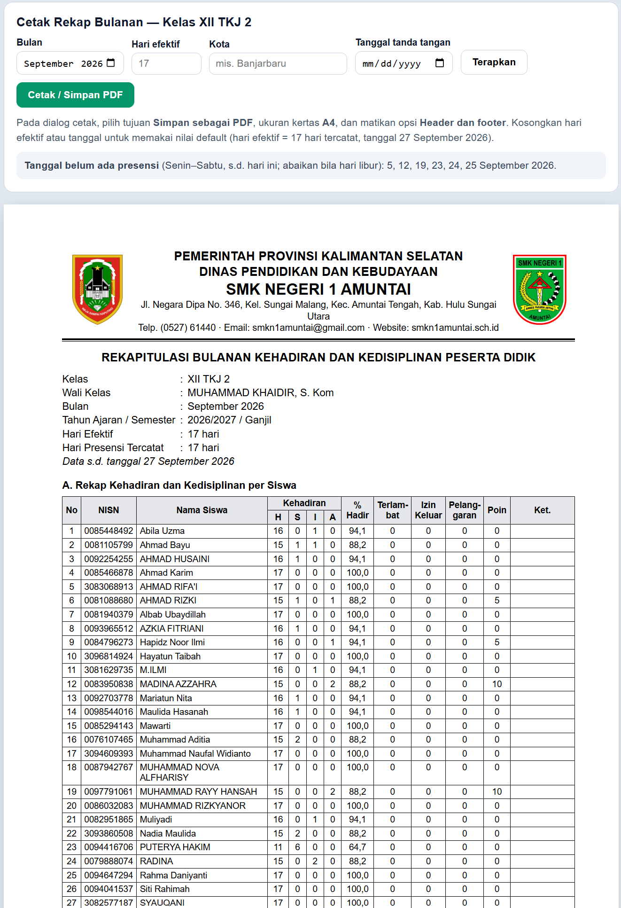

Bagian 9. Ekstrakurikuler Siswa Perwalian
Jika ada siswa perwalian Anda yang menjadi anggota ekskul, menu Umum & Ekskul → Ekstrakurikuler akan muncul. Dari menu ini Anda dapat melihat:
- ekskul yang diikuti siswa perwalian Anda;
- daftar anggota dari kelas Anda saja;
- kegiatan dan presensi ekskul siswa perwalian Anda.
Tampilan ini hanya untuk dibaca. Data ekskul dikelola oleh guru pembina dan Admin.

Lampiran A: Rutinitas Wali Kelas
Kapan | Kegiatan
Setiap hari | Cek tab ⚠️ Insiden di Dashboard Kelas, tindak lanjuti kejadian baru, dan catat presensi manual jika ada surat sakit/izin
Setiap minggu | Buka tab 📝 Nilai, lalu aktifkan filter "Hanya yang perlu perhatian". Bicarakan siswa yang tertinggal dengan guru mapel atau siswanya
Saat ada kegiatan | Input dispensasi untuk siswa yang mengikuti lomba atau tugas sekolah
Awal bulan | Cetak Rekap Bulanan bulan lalu dan unggah ke e-Kinerja
Awal semester | Buat PIN dan cetak kartu akses orang tua untuk siswa yang belum punya PIN

Lampiran B: Masalah yang Sering Ditemui
Masalah | Penyelesaian
Menu Kesiswaan atau Kelas Saya tidak muncul | Pastikan Admin sudah menandai Anda sebagai wali kelas, lalu keluar dan login ulang.
Muncul "Anda Belum Ditugaskan Sebagai Wali Kelas" | Minta Admin mengatur wali kelas di menu Kelola Guru, lalu login ulang.
Daftar siswa di Presensi Kelas kosong | Data kelas perwalian tidak cocok dengan data kelas. Minta Admin/Tata Usaha memeriksanya.
Presensi harian berbeda dengan jurnal guru | Presensi yang disimpan wali kelas diutamakan. Koreksi lewat Presensi Kelas bila perlu.
Tidak bisa membuat PIN untuk siswa tertentu | NISN siswa kosong atau ganda. Minta Tata Usaha memperbaiki data siswa.
Orang tua lupa PIN atau kartu hilang | Reset PIN siswa tersebut, lalu cetak kartu baru (Bagian 7).
Orang tua tidak bisa masuk walau PIN benar | Portal mungkin sedang dinonaktifkan Admin, atau akun terkunci 15 menit karena salah PIN berulang kali.
Kop rekap bulanan kosong | Minta Admin mengisi Pengaturan Kop Surat.
Mapel berlabel "Belum ada penilaian" | Guru mapel belum mengisi nilai tugas/kuis di jurnal. Ingatkan guru mapel tersebut.

